绩效是怎样评出来的

【本讲重点】
不能让猴子偷懒——猴王对下属的评价
绩效评价方法
不科学的考核方法
理想的绩效考评方法

不能让猴子偷懒——猴王对下属的评价

树林里的一个小山坡上，坐着一只个头很大的猴王，它看起来很威严但满怀着心事。一只老猴子凑过去跟它说话。
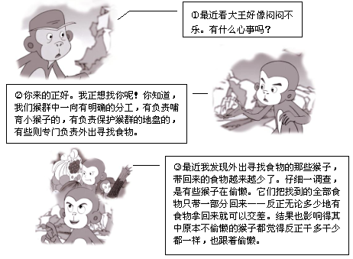
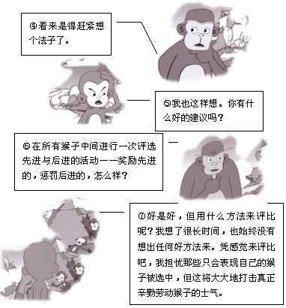
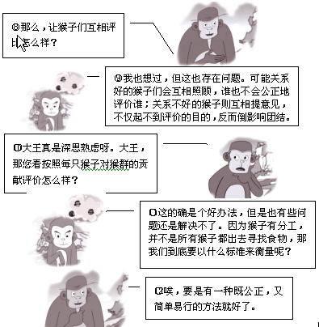
理想中的绩效评估方法必须既公正又简单易行。但是制订出这样的绩效考核方法对于企业管理者来说，并非易事。

绩效评价方法

绩效是现在很多人都在认真研究的话题，很多企业也都在进行绩效考核，试图通过考核来研究绩效管理，促进绩效水平的大幅度提高。人们普遍有个共识，一说要进行绩效考核，被考核者肯定会注意绩效，因为谁也不想自己的绩效被评得低，这就是绩效考核对绩效的牵引作用。实际上制订考核内容，被考核者就会做好这些内容的工作；制订考核制度，被考核者就会受考核制度的强力引导。这就是考核对于提高绩效所做出的贡献。
绩效考核对于企业发展的促进作用显而易见，但是它的复杂性决定了把绩效考核做得很成功的企业往往是极少数。不同的企业使用的考核方法千差万别，但是从考核内容来划分，不外乎从传统的德能勤绩、表现过程、职位要求、特别的问题、工作改进、工作习惯等几方面入手，而应用较多的是从结果入手。考核结果的表现形式也有很多种，考核分只是众多考核结果的表现形式中的一种。

组织考核模式
组织考核是针对部门组织的考核，它对应于对员工个人的考核。系统资源、管理过程和功能等三种模式是几种比较常见的组织考核模式。

1.系统资源模式

【情景片段】
证券公司门口，几个人在谈论着股票。
甲：“你去年成绩不错吧?”
乙：“不错什么呀，亏了！我的股票本来前年业绩很好，没想到去年中报一下子滑坡，我还是长线思路，亏了。你怎么样？”
甲：“我买股票不像你们这么看重业绩，我更看成长性。成长性好的股票，将来一定会有好的回报。”
丙：“别说这些老的掉渣的理念了。又要出年报了，大家可要小心，不要踩中了年报‘地雷’。”
点评：这几个人谈论的都是怎样看待一家股票公司，也就是对组织的评价。有人看业绩，这就是对组织考核的理性目标模式；有人看成长性，这就是看未来的业绩，是典型的系统资源模式。

2.管理过程模式与功能模式

【情景片段】
两位老板在办公室内谈话。
李总：“张总，好长时间没有见面了，听说你最近收购了一家做政务信息化的公司。”
张总：“是呀，李总有没有兴趣在里面做一点儿投资呢？我想再增加几个股东，已经有些政府背景方面的资金想入股了。”
李总：“它们的产品很成熟吗？”
张总：“产品还不是很成熟，还需要一定的时间。”
李总：“那风险是否有点儿大呢？”
张总：“我之所以收购这家公司，最重要的还不是看这家公司的产品是否成熟，我最看中的是这家公司的团队。这家公司中的几个高层领导者已经在一起磨合了很多年，而且里面有技术和市场的各种高手。我看公司赢利只是时间问题。”
点评：张总看中的是被收购公司的团队，而李总看中的却只是公司的产品是否成熟。这两个人对组织的评价标准有很大不同。也就是说，对组织的考核评价标准不同。李总对组织考核所采用的方法是管理过程模式，考核的重点是组织的管理和创新能力。而张总所采取的是功能模式，即组织的产品和服务能多大程度的使顾客获得满意。
这些考核组织的模式只是从不同角度对组织进行评价，没有最好而只有最适合的一种。

对员工个人的考核方法
绩效对员工个人评估方法多种多样，有的方法是针对并强调人、工作、定量、定性、过程、结果导向、对工作的局部考核、对全局的考核等各种方法……总之，考核方法没有对错之分，只有更加合理之别，每家企业的实际情况不同，考核的目的不同，那么就可以采取不同的考核方式。但有一点是共同的，那就是考核的目的都在于绩效水平的大幅度提高！

1.观察印象法
是指对某人的工作行为过程进行观察，根据观察者所留下的印象，与观察者大脑中自我认定的工作行为标准互相进行比较，得出评估结论。这种方法在简单绩效评估时经常使用。但是这种方法的缺点是评估人的标准不一致，会随评估人的个人喜好的偏见而产生偏差。但在一些临时、简单、管理幅度较小的评估中，还是用得着的。

2.德能勤绩法
顾名思义，德能勤绩法就是从一个人的思想品德、工作能力、勤奋程度、工作成果等各个方面依次并有一定针对性的标准进行比较，得出各个方面的评估结果，然后再进行综合的方法。这在传统的企业中常常用得较多。相对于观察法而言，更注重被考评者周围人对其的评判，德能勤绩法则比较注重“人品”和一贯的做事方式，但是这种评价方法却很容易成为非绩效导向，只适用于在一些初级评估或针对管理人员的评估。
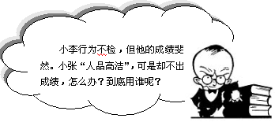

3.绩效要素法
绩效要素法是指对工作的过程步骤、组成部分、结果表现、工作者针对该工作的行为活动、绩效支持和保证因素等各个不同方面进行分解，用分解的要素作为考核内容的绩效考核方法。这种方法明确了考核的要点，评估简单，比较容易操作。它的问题是制订评估表有困难，而且要素不够全面和准确，一旦确定下来了，又会很呆板，不能适时应对环境任务的灵活变化。这种方法只适用于一些稳定和程序性的工作。

4.目标指标法
所谓目标指标法，是指对被评估者评估期的工作行为和结果预先设立要达到的标准或评估指标，到评估期末依此评估达到标准的程度或指标值，得出评估结果的方法。它的优点是要求清晰、客观、准确、标准统一，可单独评估。但是由于目标指标不能全面表示绩效，从而使绩效考核变得复杂化，而且对管理人员来说此法也难于操作。但是这种方法很适用于对业务人员的评估。

表2-1 四种评价方法比较
考核方法 | 观察印象法 | 德能勤绩法 | 绩效要素法 | 目标指标法
特 点 | 注重被考评者周围的人对他的评价，保持上级的权威 | 注重人品和一贯的做事方式，特别强调个人必须保持良好形象 | 列举出各种绩效层次过程和结果的状况 | 预先设立要达到的标准或评估指标
缺 点 | 评估人标准不一致，随评估人的喜好和偏见常常会产生误差 | 产生曲解，只注重品德和勤奋，却不注重实际绩效成果 | 制订评估表有困难，要素不全面、准确，不能适时地应对环境任务的不断变化 | 目标指标不能全面表示绩效，使绩效考核变得复杂，而且管理人员也难于操作
应 用  范 围 | 临时、简单、管理幅度较小的评估 | 初级评估，或针对管理人员的评估 | 只适合评价一些稳定和程序性的工作 | 适用于对业务人员的评估

绩效考评中绩效的含义
管理根据其关注的重点不同，经常可以被分为结果和过程的管理。对于绩效考核来说，绩效可以说是结果，但如果某些因素相对于其它因素而言，对结果有明显、直接的影响时，绩效的意义就与这些因素等同起来了。绩效考核要的是结果，但也从达成结果的一些因素出发，进行过程管理。
例如对于德能勤绩法,它的绩效含义是成果+能促使产生绩效的方面。这里面有一个假设，良好的职业道德+勤奋+能力就可以产生良好的业绩。业绩就是结果，而品德、勤奋、能力正是促使产生绩效的方面。而目标指标法则是结果+过程。在目标指标法中，我们往往大都采用结果指标，比如说开发的新顾客数量，但是，有时也有过程指标：如拜访新顾客的次数与时间。所以是结果+过程，但更多的还是结果指标。
不同的考核方法，绩效含义各自不同，考核的重点及对后期工作的反馈及指导程度也分别有所不同。

【自检】
不同的绩效考评方法中的绩效具有不同的含义。观察印象、德能勤绩、绩效要素和目标指标等四种方法是常见的四种个人绩效评估方法。请把不同的绩效评估方法与其相应的绩效含义各自连接起来。
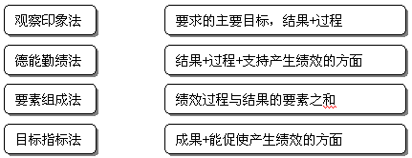
见参考答案2-1

不科学的考核方法

在众多不科学的考核方法中，只凭老板的个人印象，采用模糊判断和绝对量化考核是两种不同考核理念应用的极端。

1.模糊判断考核
一个人看待事物往往总是不全面的。比如有的人能力不高，但却会在老板面前看其脸色而见机行事，到最后分一点儿绩效总是不比那些卖力做工作的员工差，这样只会打击哪些真正做事的员工。因此，采用模糊判断考评不仅起不到考评应起的积极作用，反而会成为阻碍工作进步的工具。同时，老板所做的判断只不过是他个人看到的个别方面，至于没有看到的方面就不会对工作起任何促进作用。

【情景片段】
一个小型企业办公室
老板：“小张，我要一个人在办公室做点儿事，在这段时间内不要让人打搅我。”
小张：“知道了。”
（带门出去，门外马上有几人凑过来）
甲：“（心知肚明地）张秘书，老板又在闭关了？”
小张：“知道了还问什么！”
老板（一人在办公室，自语）：“又到年底了，该发奖金了！每年到这个时候真的很头疼！唉，只好硬着头皮地打起精神做吧！”
（坐在办公桌前，在文件上边划边想）
“李明，今年几笔重要的业务都是他拉来的，功不可没，他的奖金肯定应比其他人高；老陈，公司的元老，一向兢兢业业的，把公司当成家，这份‘苦’心不能不告慰一下，也多给一些吧；元浩，虽然是新人，但是很有潜力，应该想办法把他留住，这奖金也不能太少喽！赵美辰，在公司很有人缘，大家对她的评价一贯很好；覃佳，这小子，前两天还跟我暗示要我多发他奖金呢。唉，这红包是越包越厚，我这心却是越来越没有底。到底应该怎么做才能让大家都满意呢？”
点评：单凭老板个人的眼光判断员工绩效好坏是根本不行的。没有一个公正的统一考评标准，到最后还只能是不公正地仅凭感觉行事了。

2.绝对量化考核
采用绝对量化的考核方法，不仅严格固定了死板的考核的内容，抹杀了工作中的创新、改善和进步，而且要建立一个完善的绝对量化考核制度也是根本不现实的。

【情景片段】
人力资源部办公室内
甲：“月底，又要开始考核了。”
乙：“悲哀呀！”
甲：“为什么？”
乙：“上个月，做完了考核后，我找几个员工谈过话了。他们都觉得公司制订了那么多考核量化的考核指标，大大地束缚了大家的创造性。老总提出过公司要以人为本，大家认为这哪里是以人为本，根本就是以工作、以条例为本。所以我都没有积极性做考核了。大家都在背后骂我们人力资源部呢。”
甲：“看来这是个问题，我们去找经理谈谈。”
乙：“打住，经理正在为自己设计的考核方案得意呢，你还去找他提意见？”
点评：采用绝对的量化考核很容易扼杀员工们的创造性和工作积极性，只能把人束缚在死析的条理、制度中。

理想的绩效考评方法

在现实生活中存在的绩效考评方法千差万别，每一种方法都各自存在着优、缺点，企业管理者都在追求一种适合本企业的科学的绩效考评方法。虽然每个企业的实际情况不同，制订出的绩效考评方法也就分别不同，但是理想的绩效考评方法具有以下的特质：
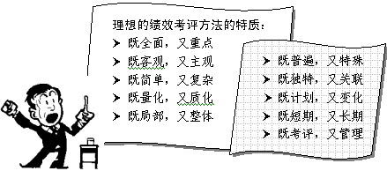
Æ 既全面，又重点
考核既要对工作的方方面面都要照顾到，还得重点突出。
Æ 既客观，又主观
也就是说考核既要根据客观事实，使考之有据，又要把事实后面隐藏的各种问题都找出来，需要进行主观判断。
Æ 既简单，又复杂
考核既要简单易行，使考核与被考核者都得能运用自如，又要对具体的细节问题进行详细考核，使绩效清晰、明白。
Æ 既量化，又质化
即考核要以数据形象地表示出来，又不可拘泥于量化，把定性的问题准确定量，应将定量与定性相结合。
Æ 既局部，又整体
考核要把局部与整体的考核密切结合起来，也就是要把对个人与团队的考核相结合并和企业整体考核相结合。
Æ 既普遍，又特殊
考核方法不仅要普遍适用，又能针对每一个具体应用者给出其特殊的应用。
Æ 既独特，又关联
考核对于个体，其成绩具有纵向可比性；对于整体，其成绩与其它整体的成绩相对比，具有横向可比性。
Æ 既短期，又长期
考核系统既要能考核出短期绩效，同时又能将长期绩效考核出来。
Æ 既计划，又变化
考核既能考常规的工作，又能将突变的临时任务纳入进来一起考核。
Æ 既考评，又管理
考核不仅仅是一次最终的绩效评价，它同时也是一项管理活动，它具有一定的管理的思想和主张在其中，它与管理活动的其它方面又有密切的联系。
以上10个原则是在选择绩效评估指标、运用绩效评估方法时应该重点考虑的，否则，设计出来的绩效评估模型将残缺不全，在考核过程中会顾此而失彼，甚至有时将直接导致只拣了芝麻却丢了西瓜，最终只能本末倒置，事倍功半，达不到预期的理想目标。

【本讲小结】
绩效是众多企业十分关注的热门话题，很多企业也都在进行绩效考核，试图通过绩效考核来研究绩效管理，更深入一步地促进绩效。但是企业管理者却往往发现，制订一个能真正适合本企业的科学的绩效考评方法确实非常困难。现有的绩效考评方法分为对组织和个人两种考核。理性目标、系统资源、管理过程和功能等四种模式是比较常见的组织考核模式。对员工个人的考核方法可以划分为观察印象、德能勤绩、绩效要素和目标指标等四种方法，不同的绩效考核方法具有各自不同的绩效含义和优劣。然而，科学的考评方法还是具有一些共同特质的。

【心得体会】
____________________________________________________________
____________________________________________________________
____________________________________________________________

